L’oral
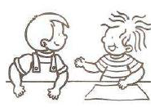

Je parle avec mes camarades.
L’oral
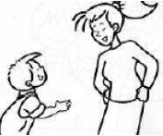
Je parle avec les adultes de l’école.
L’oral
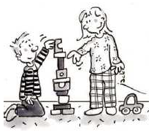

Je construis une tour.

Je décris/j’explique
ce que je fais.

L’oral
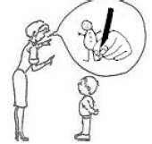

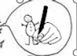

Je comprends et je reformule la consigne.
L’oral
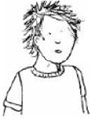
CFGScCFFC

Je me fais comprendre avec des mots.
L’oral
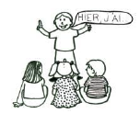

Je raconte une histoire ou un évènement.

L’oral
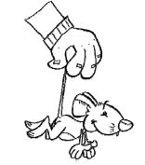

Je récite une comptine ou une poésie.
L’oral
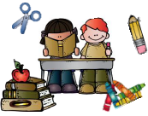
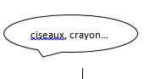
J’utilise le lexique appris.
L’écrit
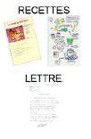
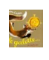
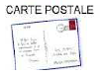
ALBUM

Je reconnais et j’utilise les supports écrits de la classe.

L’écrit
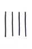

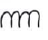
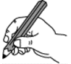
J’effectue les premiers tracés en lien avec l’écriture.

L’écrit
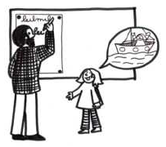

Je participe oralement à la production d’un écrit (dictée à l’adulte).
L’écrit
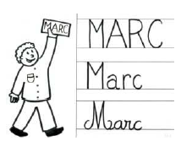

Je reconnais mon prénom.

L’écrit
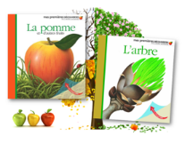
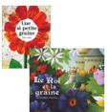
Je comprends les textes écrits abordés en classe (histoires, documentaires…).

L’écrit
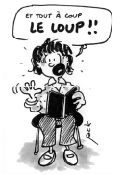
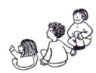

J’écoute des histoires avec plaisir.
L’écrit
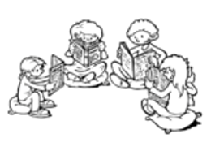
Je fréquente le coin bibliothèque.

